**生物期末试题**

一、选择题选择题答题卡

1、“人间四月芳菲尽，山寺桃花始盛开”，造成这一差异的环境因素是： （ ）

A、光 B、水 C、温度 D、湿度

2、下列生物的组合关系依次为竞争和捕食的一组是 （

A、牛和草、水稻与水稻株旁的稗草 B、水稻和水稻田里的蝗虫、牛和草

C、狼和羊、水稻和水稻田里的蝗虫 D、水稻与水稻株旁的稗草、水稻和水稻田里的

3、地球上所有的生物都生活在同一个家园，那是最大的生态系统…… （

A、陆地生态系统 B、湿地生态系统 C、生物圈 D、海洋生态系统

4、荒漠地区动植物种类稀少，是因为那儿缺少 （

A、阳光 B、温度 C、水 D、空气

5、生物体结构和功能的基本单位是： （

A、细胞 B、组织 C、器官 D、系统

6、要把显微镜视野右上方的物像移到视野的中央，玻片移动的方向应该是…… （

A、左下方 B、左上方 C、右下方 D、右上方

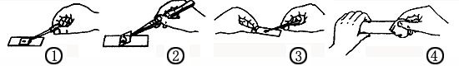

7、上图制作临时装片的正确顺序是…… （

A、①②③④ B、④③②① C、②④①③ D、②①④③

8、用下面四台显微镜观察洋葱鳞片叶表皮细胞，视野中细胞数目最多的可能是那一台？（

A、目镜16ⅹ、物镜40ⅹ B、目镜10ⅹ、物镜40ⅹ

C、目镜16ⅹ、物镜10ⅹ D、目镜5ⅹ、物镜40ⅹ

9、秦汉时期我国的一部解释词语的著作《尔雅》记载了590多种动物和植物。在17世纪之前，人们一直试图回答动物和植物到底是由什么组成的，直到1665年，英国物理学家虎克发现了细胞。生物界，除了病毒，其他生物都是由细胞构成的，你一定知道植物细胞和动物细胞的基本结构，都包括：

A、细胞膜、细胞质、细胞核　　　 B、细胞壁、叶绿体、细胞核

C、细胞膜、液泡、细胞核　　　 　D、细胞壁、细胞质、细胞核

10、下列有关植物体结构层次正确的是…… （

A、细胞→个体 B、细胞→器官→个体

C、细胞→组织→器官→个体 D、细胞→组织→器官→系统→个体

11、下列生物中，没有细胞结构的是 （

A、珊瑚虫 B、蚯蚓 C、海豚 D、病毒

12、当你和同学漫步在白塔公园的树丛中时，你会感觉到空气特别的清醒和湿润，此时你会想到这是绿色植物的什么作用改善了空气的质量？

A、光合作用和蒸腾作用 B、光合作用和呼吸作用

C、呼吸作用和运输作用 D、蒸腾作用和运输作用

13、如果将细胞比做汽车的话，发动机靠油给汽车提供动力，那么，动植物细胞中，被称为能量转换器的是：

A、细胞质、液泡　　B、细胞核、细胞质　　C、线粒体、叶绿体　　D、细胞壁、细胞膜

14、打开小学毕业影集，你会发现，现在的你，长高了许多，你知道这是什么缘故吗？ （ ）

A、细胞分裂和生长的结果　B、细胞分化的结果　C、细胞分裂的结果　D、细胞生长的结果

15、有位科学家给一株黑麦创造了良好的条件，让黑麦的根能充分地生长。到它长出麦穗的时候，统计出这株黑麦的根系有1 400万条根组成，全长600千米，也就是从成都到南充的两倍距离，这些根共有150亿条根毛，根毛全长10 000千米，也就是从北京到巴黎的距离。那你知道根的什么部位长得最快？

A、根冠　　 B、生长点　　 C、伸长区　 D、成熟区

16、下列生产措施中，应用了光合作用原理的是 （

A、栽树苗时，根部带有一小块土坨 B、插秧时，秧苗之间要保持适当的距离

C、早春播种后，使用透光塑料薄膜覆盖地表 D、移栽树苗时，剪去树苗的部分叶片

17、下表是对几种生物体内农药含量的测定结果： （ ）

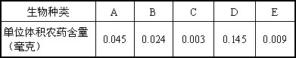

这些生物与生物之间有着吃与被吃的关系，请你分析，下列哪一条食物链的联系是正确的。

A.A→B→C→D→E　　B.E→D→C→B→A　C.D→A→B→C→E　　D.C→E→B→A→D

18、植物光合作用产生了 （

A、淀粉和无机盐 B、氧气和淀粉

C、二氧化碳和淀粉  D、二氧化碳和水

19、贮藏水果粮食时，充加二氧化碳可以延长贮存时间，这是因为 （ ）

A、二氧化碳浓度大，增大光合作用 B、二氧化碳浓度大，增大呼吸作用

C、二氧化碳浓度大，抑制光合作用 D、二氧化碳浓度大，抑制呼吸作用

20、能作为监测空气污染程度的指示植物是 （

A、藻类植物 B、祼子植物 C、蕨类植物 D、苔藓植物

21.将松树和桃树这两种植物相比较，最主要的区别在于：

A、松树的种子外面有果皮包被着 B、松树没有果实,种子裸露着

C、松树的松球果包被着果皮 D、松树的松球果有鳞片

22.根能够不断地生长，主要是因为：

A、成熟区的细胞不断地分裂新细胞

B、分生区细胞不断生长，根冠细胞不断的进行分裂

C、成熟区的细胞不断地分裂，同时伸长区的细胞不断伸长

D、分生区的细胞不断地分裂，同时伸长区的细胞不断伸长

23.将一根枝条插入滴有红墨水的瓶中，放在太阳下一段时间后，将枝条纵切开来，用放大镜可看出哪一部分被染红了

A、韧皮部中的筛管 B、木质部的导管

C、韧皮部和木质部之间的行成层 D、韧皮部中的导管

24.下列人类的哪一种活动是与植物的呼吸作用没有直接关系的？

A、不随意践踏草坪 B、合理密植农作物

C、给路边的大树根部留有空隙 D、储存蔬菜的地窖留有通风孔

25.在地球上的水循环过程中，绿色植物所起的作用是：

A、加快水循环的进行速度 B、增加空气的氧气含量

C、吸收地球上过多的水分 D、使大气中的氧气含量保持不变

26.被称为地球之“肺”的是：

A、草原 B、针叶林 C、沼泽地 D、热带雨林

27.种子萌发时，首先突破种皮的是：

A、胚根 B、胚芽 C、胚轴 D、胚乳

28.“碧玉妆成一树高，万条垂下绿丝绦。不知细叶谁裁出，二月春风似剪刀。”这是大家都熟悉的歌咏春风绿柳的诗句。其实，万条枝条及其绿叶，都是由（ ）发育成的：

A、种子 B、芽 C、叶 D、花

29.植物在白天可进行：

A、光合作用 B、呼吸作用

C、蒸腾作用 D、以上三种都有

30.在下列植物中，属于裸子植物的是：

A、银杏 B、卷柏 C、牡丹 D、海带

31.实验中，天竺葵的叶片见光部分遇到碘液变成了蓝色，说明光合作用产生的物质中含有大量的：

A、蛋白质 B、脂肪 C、淀粉 D、无机盐

32.植物体的根所吸收的水分，大部分：

A、用于光合作用 B、用于呼吸作用

C、用于蒸腾作用 D、储存在体内

33.植物体进行呼吸作用的部位是：

A、只在种子中 B、只在叶片中

C、只在根系中 D、所有活细胞中

34.下面的食物链中，能够成立的是：

A、阳光→草→兔 B、山鹰←蛇←田鼠

C、松子→松鼠→黄鼬 D、植物→田鼠→蛇→山鹰

35.在玉米种子的纵切面上滴加碘液后,在在纵切面上遇到碘液会变蓝色的结构是:

A、胚乳 B、子叶 C、胚芽 D、胚

36长期的阴雨天造成了小麦地中出现了水涝现象，植物则出现了萎焉现象，这其中的主要原因是：

A、小麦不能进行光合作用 B、小麦根部吸收的水分太多

C、小麦的蒸腾作用过于旺盛 D、小麦生活的土壤中氧气不足

37.下列各项生命活动属于生物共同特征的是

A、光合作用 B、呼吸作用

C、蒸腾作用 D、光合作用和蒸腾作用

38.下列生物中不具有细胞结构的是：

A．鼠妇 B．桃树 C．香菇 D．禽流感病毒

39.绿色开花植物跟人体结构层次相比较，没有的结构层次是：

A．细胞 B．组织 C．器官 D．系统

40.一株幼小的苹果树苗能长成枝叶繁茂的苹果树，主要原因是：

A．营养状况好 B．细胞数目的增多

C．细胞体积的增大 D．细胞的分裂和体积增大

41.下列结构中，新植物的幼体是：

A．胚 B．子叶 C．胚芽 D．胚根

42.玉米、水稻和小麦的茎不能增粗的原因是茎里没有：

A．韧皮部 B．木质部 C．形成层 D．髓

43.蒜的叶是绿色的，而地下部分则是白色的，这主要是因为：

A．叶内无叶绿体 B．叶绿体的形成需要光

C．叶绿素的形成需要光 D．地下部分不进行光合作用

44．树叶的正面总是比背面的绿色更深一些，这是因为：

A．上表皮细胞含叶绿体多 B．栅栏层细胞含较多的叶绿体

C．下表皮中的保卫细胞多 D．上表皮和栅栏层细胞含较多叶绿体

45.给植物松土，是为了促进植物根的：

A．光合作用 B．呼吸作用 C．输导作用 D．储藏作用

46.夏天的森林里空气湿润、凉爽宜人，主要的原因是植物进行：

A．呼吸作用 B．光合作用 C．蒸腾作用 D．吸收作用

47绿色植物在光下制造淀粉的实验中，把盆栽天竺葵置于暗处一昼夜，其目的是：

A．验证光合作用需要光 B．让叶片积累淀粉

C．使叶中的淀粉运走或耗尽 D．便于对照

48.玉米种子和大豆种子相比，大豆种子没有

A．种皮 B．胚 C．胚乳 D．子叶

49.沙漠中的仙人掌的叶变态成刺，是因为那儿缺少

A．动物 B．阳光 C．温度 D．水

50.植物蒸腾失水的“门户”和气体交换的“窗口”是

A．表皮 B．叶肉 C．叶脉 D．气孔

51.下列哪项不是种子萌发所必需的

A．充足的阳光 B．充足的氧气

C．适宜的湿度 D．一定的水分

52.植物体内的水分以什么状态散失到大气中

A、液态 B、水滴 C、水蒸气 D、固态

53．贯穿于植物体各部分、有运输功能的组织是

A.上皮组织 B．营养组织 C.输导组织 D.分生组织

54.掐去植物枝条的顶端,这根枝条不能继续往上生长,是因为破坏了

A.输导组织 B.营养组织 C.分生组织 D.保护组织

55.昼夜温差大的地区，所结的瓜果含糖量高，其原因是

A.有利于植物对水肥的吸收

B.白天蒸腾作用旺盛，有利于光合作用

C.白天日照强，温度高，光合作用和呼吸作用都很旺盛

D.白天日照强，温度高，光合作用制造的有机物多，夜间温度低，呼吸作用低，分解的有机物少。

56.2003年春天，“非典型性肺炎”在我国人群中开始传染并且逐步扩散到各地，引起党和政府的高度关注。请问“非典”的病原体属于：

A．植物 B．动物 C．细菌 D．病毒

57.用显微镜进行观察研究的时候，材料必须是：

A．新鲜的 B．干燥的 C．薄而透明的 D．完整的

58.有的人有耳垂，有的人没有耳垂。这取决于

A．DNA B．染色体 C．基因 D．蛋白质

59.“麻雀虽小，五脏具全”，生物体内存在不同的结构是由于细胞______ 的结果。

A．生长 B．分裂 C．分化 D．癌变

60．透明玻片上的“9>6”，用显微镜观察到的是

A．9>6 B．6<9 C．6>9 D．9<6

61．同学们都喜欢吃苹果，它属于植物体的：

A．细胞 B．组织 C．器官 D．系统

62．养金鱼的水缸里放些金鱼藻，主要目的是

A．清洁缸里的水 B．作为饵料 C．增添生气 D．增添水中的含氧量

63 平常吃的炒蚕豆瓣，其主要部分属于

A．种皮 B．子叶 C．胚 D．胚芽

64．北方常在早春播种后进行地膜覆盖，这是为了

A．增加空气 B．增加光照 C．提高温度 D．防止被虫蛀

65．玉米的果穗常有缺粒的原因主要是：

A .水分不足 B .传粉不足 C 光照不足 D 营养不足

**二、填空题（每空1分，共30分）**

66.下图是显微镜结构的示意图，请分析回答：

（1）具有放大物像功能的结构是[ 1 ]_______ __和

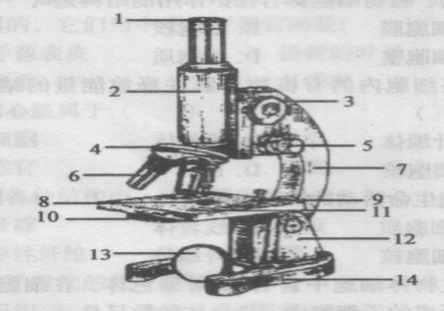

[ 6]_________。

(2)转动粗准焦螺旋和[5]_________，就能使显微镜的

镜筒上升或下降。

(3) 调节光线的结构是[13]_________ 和[10]_________

（4）玻片标本应放在[11]_________上，并用 [9]_________压住，标本要正对通光孔中心。

67、蚯蚓在黑暗的土壤里生活，使土壤疏松的同时，其排出物还能增加土壤的肥力，这种现象表明蚯蚓既能 环境，也能 环境。

68、组织是指形态相似，结构和功能相同的细胞形成的细胞群，它是细胞分化的产物。人和动物体由____大系统直接构成。植物体由____________直接构成。

69、在植物根尖成熟区生有大量的 ，是根吸收水和_____ ____的主要部位。

70、生物圈包括　　　 　 的底部，　　　　 的大部和　　　　 　　的表面。

71．回忆我们所做的探究，图甲、乙表示两块

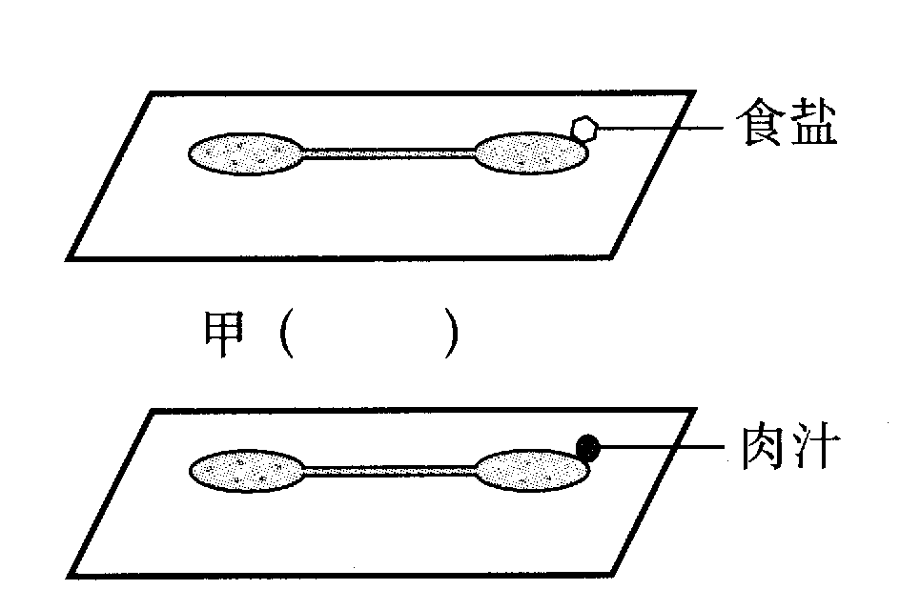

载玻片，分别在载玻片两端各滴一滴草履虫培

养液，并使两滴培养液连通，当在两侧载玻片

右侧培养液的边缘分别放一粒食盐和一滴肉汁，

分析可能出现的现象。

⑴在甲、乙载玻片的下方的（ ）内用箭

头表示草履虫移动的方向。

⑵该实验说明生物体（如草履虫）对外界的刺 乙（ ）

激能作出一定的_________。这是生物的基本特征。

⑶单细胞生物与人类关系密切，它们能

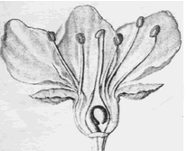

1

3

2

4

5

①形成赤潮 ②寄生在人体内 ③净化水体，

作为鱼类的天然饵料。其中对人类有用的

是________。（填序号）

72.右图是花的基本结构示意图，请根据图回答：

(1)右图中， [5]________ 将来发育成果实,

它内部的胚珠将发育成

(2) [ 1 ] ______和 [ 4]_________组成了雄蕊

(3) ②柱头，[ 3 ]________ 和子房

组成了雌蕊

(4) 能产生花粉的是花药, 其上的花粉落到雌蕊的柱头上的过程，叫做 _ 。

73．右图表示光合作用过程中，原料和产物的运输去向，

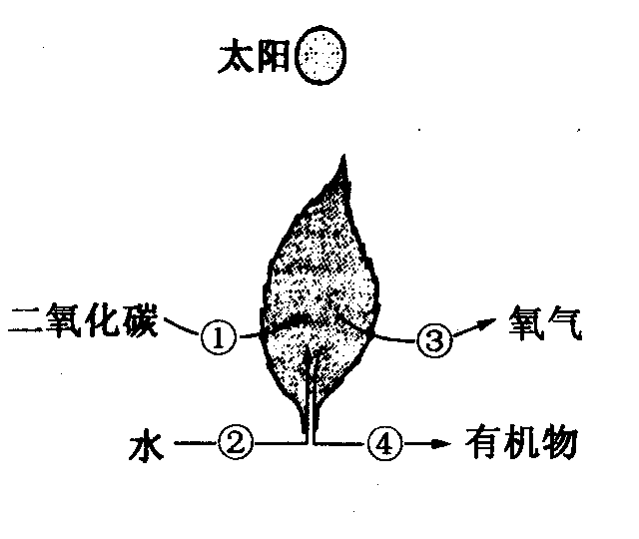

据图回答：

（1）植物进行光合作用的主要器官是_____________，

（2）图中箭头②表示由根吸收的 ____________

通过木质部的 _______ 管由下往上运输进 入叶片，

作为光合作用的原料。

（3）箭头③表示光合作用产生的_________通过

叶片表皮的气孔释放到大气中。绿色植物的光合

作用，维持了生物圈中的 __________平衡

74．下图为菜豆种子和玉米种子的结构，据图分析回答：

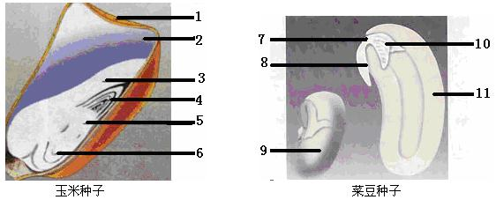

（1）填写图中各部分的名称：

1. ______ 2. ________ _3. ____  4.________

5._____  6 ________

（2）菜豆种子结构中的[ ]、[  ] 、[  ]、[  ]合称为种子的_______，它是种子中幼小的_____ __。

（3）菜豆和玉米种子贮藏营养物质的结构分别是[ ]和[ ]。

（4）把稀碘液滴在玉米种了的纵切面上，染成蓝色的结构是[ ]。

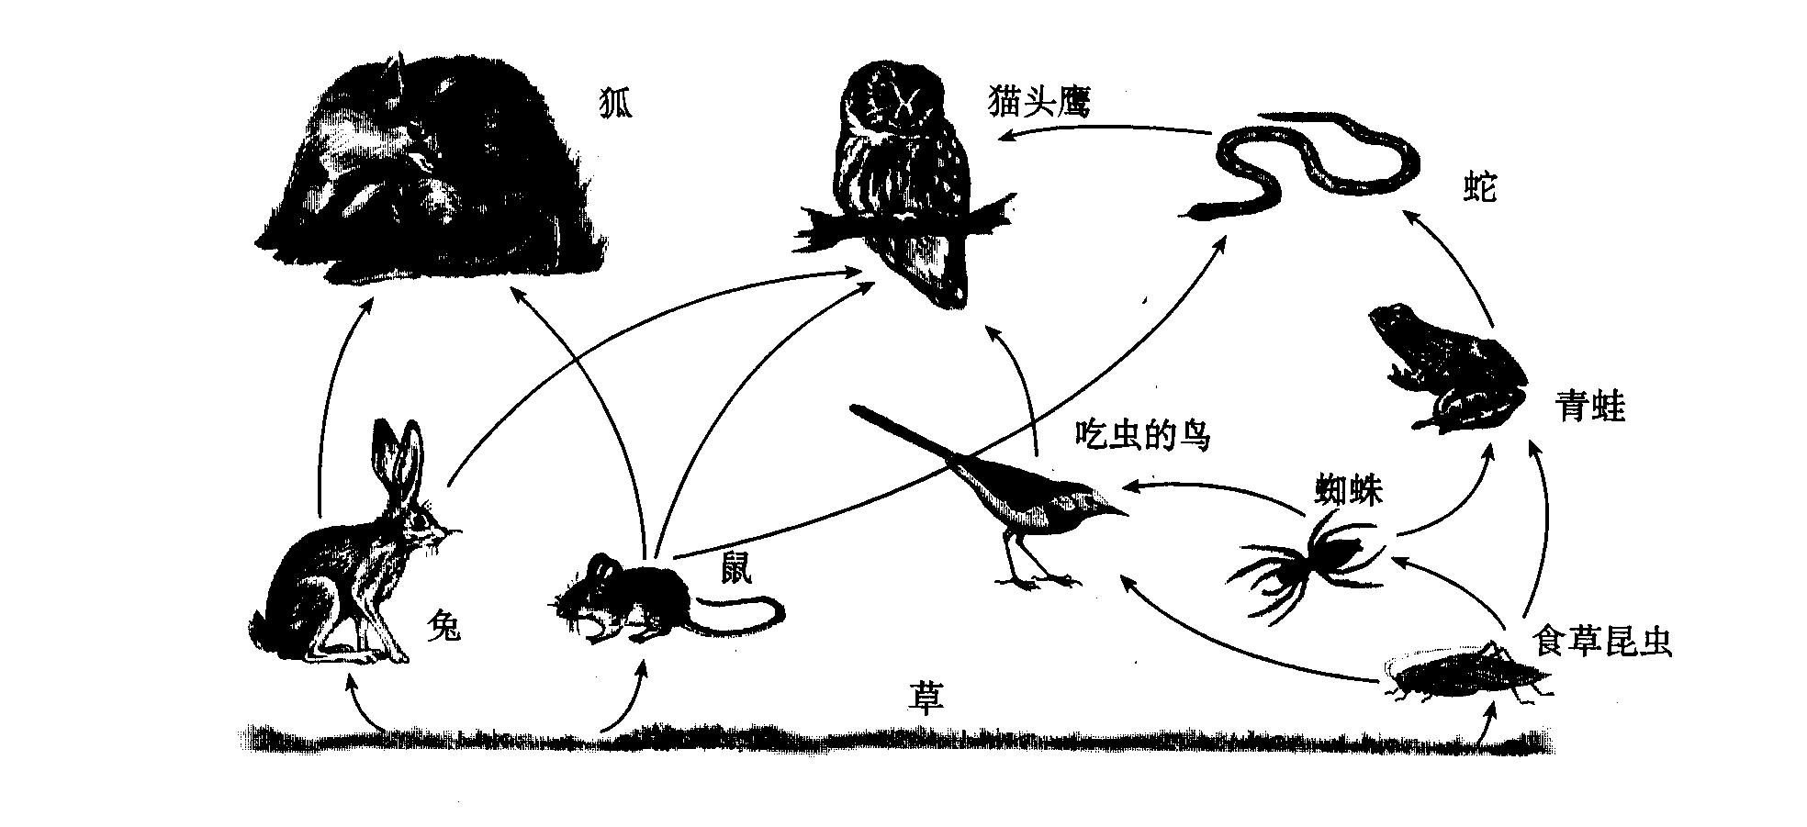

75.下列是某草原生态系统中的部分生物，据图

分析：

⑴ 图中最长的食物链是：____________

⑶ 跟鼠有关系的食物链有____________ 条。

⑷ 如蛇的数量减少，短期内数量增加的生物有鼠和________，数量减少的生物有

3.（6分）如右图所示，（1）晴天的上午，在一株盆栽植物上将一分枝的叶片套上一个透明的塑料袋中，扎紧袋口，一段时间后，塑料袋内出现了一些小水珠，这是由植物体进行 散发出来的 凝结而成的。（2）下午打开塑料袋口，迅速将一支刚熄灭的火柴棍伸进袋内，熄灭的火柴棍复燃了，说明袋内的气体含 较丰富，这是植物进行 的结果。（3）傍晚再套上一个塑料袋，扎紧袋口，第二天天亮前打开袋口，迅速伸进一根燃着的火柴棍，燃烧的火柴熄灭了，说明袋内有较多的 ，这是植物进行 的结果。

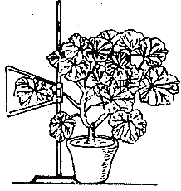

。

**三、实验题（每空1.5分，共15分）**

76、今有一实验，具体步骤如下，请补充相应内容和回答相关问题：

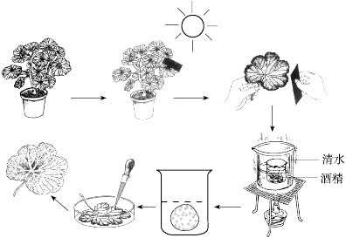

①把盆栽的天竺葵放在 处一昼夜。

②用 纸把一片叶的部分从正面和背面盖住，然后移到阳光下，照射3至4小时。

③剪下遮光的叶片，去掉黑纸。

④将叶片放在盛有酒精的小烧杯中，再放入大烧杯内隔水加热，叶片逐渐由　　　色变成_____　 色。

⑤取出叶片，用清水漂洗干净。然后放在培养皿里，向叶片滴加 。

⑥稍停片刻，用清水冲洗掉碘液。这时可以看到，叶片遮光部分呈　　　　色，没有着光的部分变成色　　　　。

（1）步骤①的作用：　　　　　　　　。步骤④中酒精的作用：　　　　　　　　。

（2）这个实验说明了：　　　　　　　　。

77、认真分析下图所示实验装置，回答问题

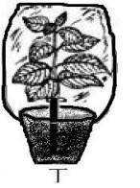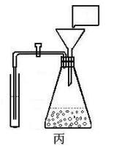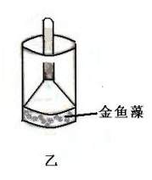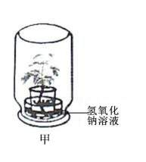

（1）甲装置可用来验证光合作用需要 。

若此装置需要一个对照实验，对照实验的水槽应装有 。

（2）乙装置可用来验证 ，

此装置必须放在 的条件下．

（3）丙装置可用来验证 的实验，

丙装置的试管内盛有 ．

（4）丁装置若用来验证蒸腾作用，此装置有无不妥之处？ ．

若有应该怎样改正

78．(5分)右图是叶片结构示意图，据图回答：

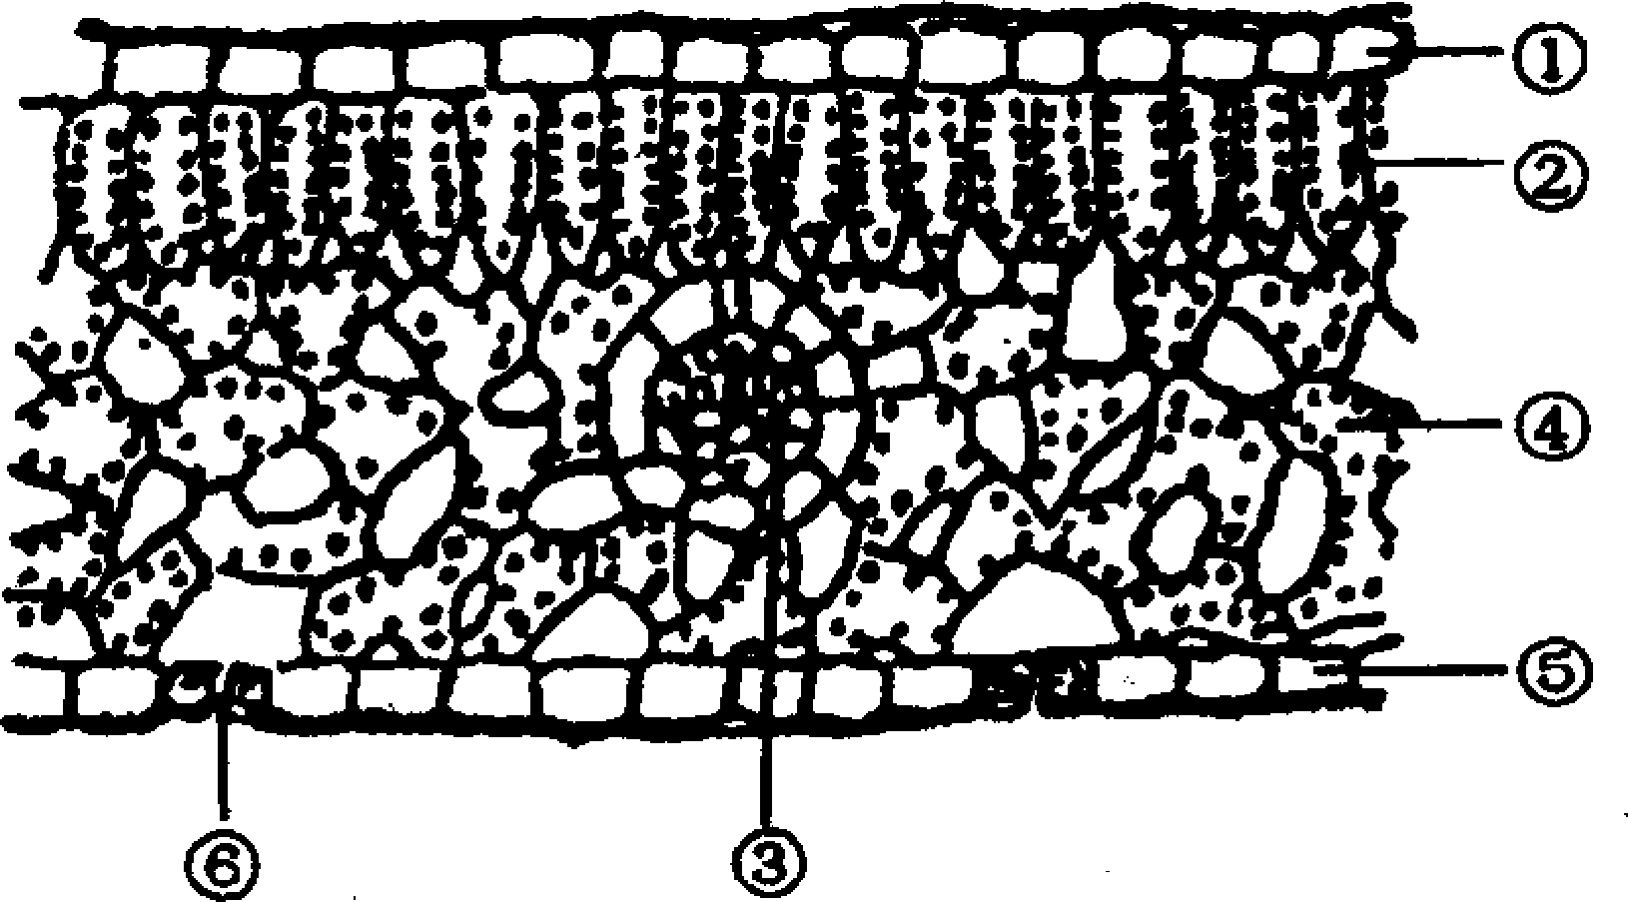

(1)写出图中序号所示结构名称：

② ⑥

(2)叶片进行光合作用时，所需二氧化碳从［ ］处进入叶内，所需水分通过图中［ ］所示部分运输而来。

(3)叶片正面比背面颜色深，主要是因为图中

［②］所示部分含有较多的 。

79．（每空1分，共5分）农业生产中，在保证水、肥等得条件下，要让农作物最大限度地利用太阳光能，提高单位面积地产量。下图（一）示叶片在阳光下进行的一些生理活动；图（二）示叶面积指数与农作物光合作用和呼吸作用两生理过程的关系(叶单位指数是指单位面积上植物的总叶面积；叶面积指数越大，叶片交错重叠程度越大)。请据图回答下列问题：

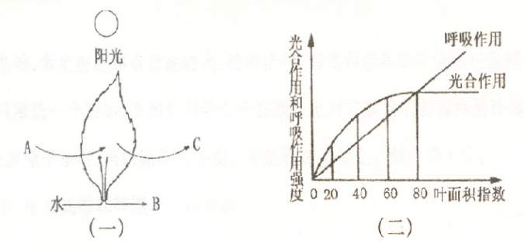

⑴若A表示二氧化碳，则C表示 ，此时，物质B是通过 运输到其他器官的；若C表示水蒸气，此时图（一）表示叶片正进行 。

⑵叶面积指数为 时，对农作物的增产最有利。

⑶通过对图（二）曲线的分析，你得出的结论是 。

80、下图中，A**——**E示意人体的不同结构层次，请据图分析回答下列问题。

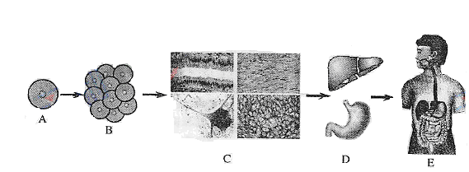

（1）整个人体都是由A细胞发育而成的，A细胞是___________。



（2）A细胞通过____________形成B。在此过程中，______________复制后形成形态、数量完全相同的两等份，分别进入两个新细胞。



（3）B通过________形成C。在此过程中，细胞的形态、结构和功能产生了差异。

（4）在上图的结构层次当中，人体具有而植物没有的是[ ]___________。



（5）系统是能够共同完成一种或几种生理功能的多个器官按照一定次序的组合。图中所示的系统具有的生理功能是_______________和________________。

